普通企业稳岗补贴申领指南

一、资格条件
同时符合以下条件的企业可申领稳岗返还：
1.生产经营活动符合国家及所在区域生产产业结构调整和环保政策；
2.截至上年末已足额缴纳失业保险费满12个月以上，且不欠缴失业保险费；
3.上年度未出现净减员（忽略死亡、退休）或净减员率（忽略死亡、退休）不高于统筹地区城镇登记失业率。
二、网上申领
1.登录“吉林省社会保险网上经办系统”，系统网址：http://wssb.jlsi.jl.gov.cn:8001；
2.选择“企业用户”，通过Ukey或e章通（手机盾）直接进行登录；
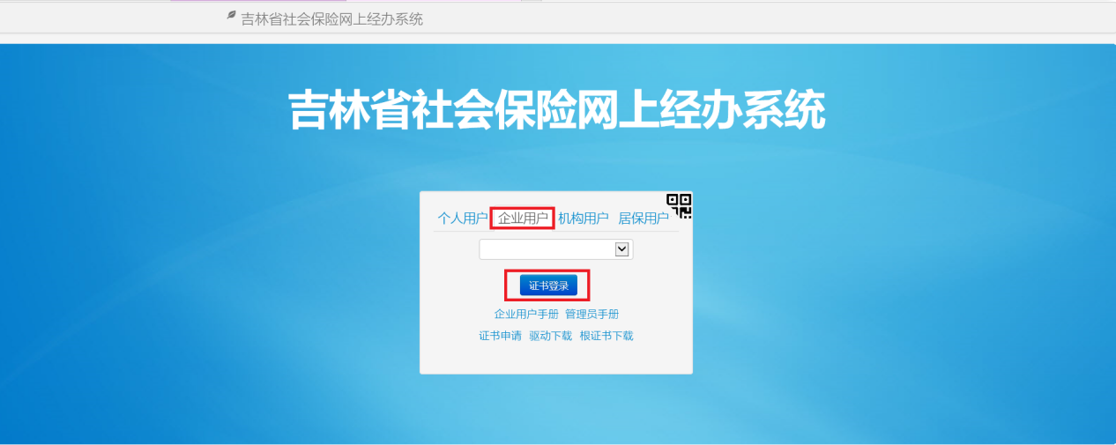
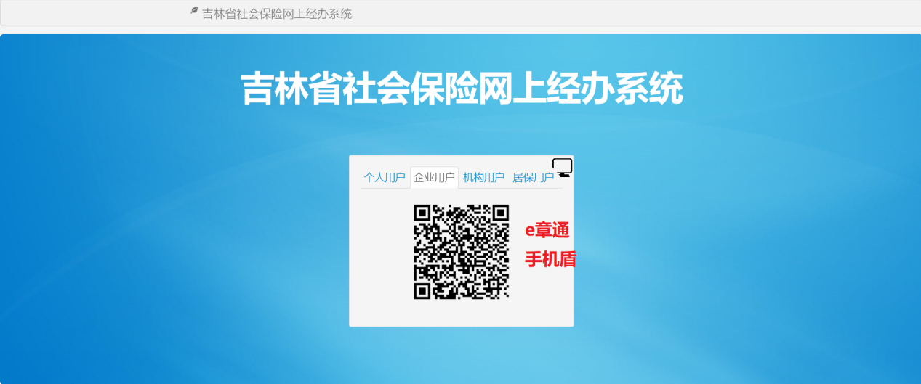
3.登录成功后，进入左边栏“申报管理”模块下的“稳岗补贴申请”界面，点击“稳岗补贴申请添加”，进入申请界面，录入申请企业相关信息，保存提交申请。（企业应认真核对开户户名、开户行名称及银行账号，需严格按照开户许可证或基本户存款账户信息的内容填写。）

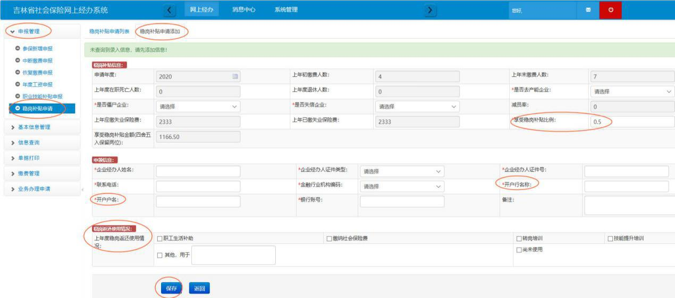
4.点击“稳岗补贴申请列表”，获取申请列表，点击“附件”，上传相关材料，“上传”后，点击“上报”。申请成功后，点击“同步审批结果”，即可查看网上申请是否审核通过，并可对“审批未通过”的申请进行修改或删除。
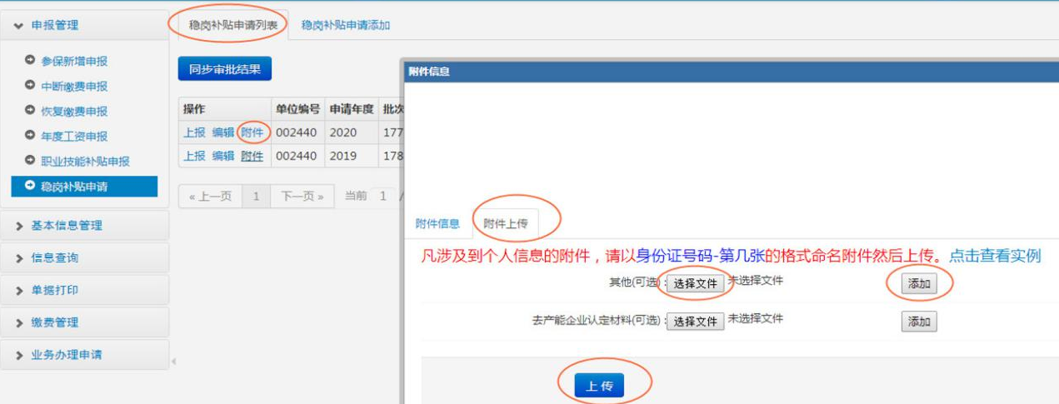

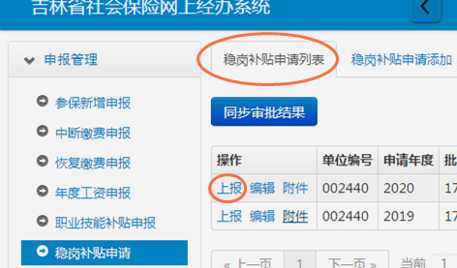
三、现场申领
符合申领条件的企业到参保地社会保险局申请，省直行业单位按照失业保险属地化管理的原则，向所在地社会保险局申请。企业无需提供花名册、工资表、解除关系等证明材料，社会保险局通过内部信息比对进行审核。
企业稳岗返还审核通过的，需经公示无异议后进行发放。
全省各级社会保险局失业保险经办咨询电话：

地区 单位 咨询电话 吉林省 吉林省社会保险局 0431-85821827

长春地区 长春市社会保险局 0431-89323019
长春市社会保险局双阳分局 0431-84222949
长春市社会保险局九台分局 0431-82320301
德惠市社会保险局 0431-87236350
榆树市社会保险局 0431-83656840
农安县社会保险局 0431-83232199

吉林地区 吉林市社会保险局 0432-69983087
永吉县社会保险局 0432-64239030
桦甸市社会保险局 0432-65053009
磐石市社会保险局 0432-65960123
蛟河市社会保险局 0432-67226342
舒兰市社会保险局 0432-68259380

四平地区 四平市社会保险局 0434-5106000
双辽市社会保险局 0434-7205804
伊通县社会保险局 0434-6055350
梨树县社会保险局 0434-5560148

辽源地区 辽源市社会保险局 0437-3271048
东丰县社会保险局 0437-6218773
东辽县社会保险局 0437-5102888

通化地区 通化市社会保险局 0435-3653686
辉南县社会保险局 0435-8224285
集安市社会保险局 0435-6224544
柳河县社会保险局 0435-7213364
通化县社会保险局 0435-5739969

白山地区 白山市社会保险局 0439-3594625
白山市江源区社会保险局 0439-3728209
靖宇县社会保险局 0439-7222870
临江市社会保险局 0439-5220851
抚松县社会保险局 0439-6219383
长白县社会保险局 0439-8225022

松原地区 松原市社会保险局 0438-5076024
前郭县社会保险局 0438-5076115
扶余市社会保险局 0438-6830080
乾安县社会保险局 0438-8233181
长岭县社会保险局 0438-7229883

白城地区 白城市社会保险局 0436-3351660
洮南市社会保险局 0436-6247015
大安市社会保险局 0436-5202155
镇赉县社会保险局 0436-7297966
通榆县社会保险局 0436-4212333

延边地区 延吉市社会保险局 0433-2706070
图们市社会保险局 0433-3667519
敦化市社会保险局 0433-6225268
龙井市社会保险局 0433-3235835
和龙市社会保险局 0433-4237354
汪清县社会保险局 0433-8225004
珲春市社会保险局 0433-7512409
安图县社会保险局 0433-5811287

长白山 长白山管委会社会保险局 0433-5759090
公主岭 公主岭市社会保险局 0434-6262029
梅河口 梅河口市社会保险局 0435-4303908

